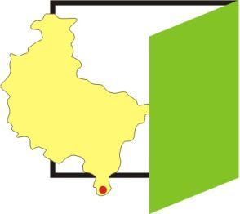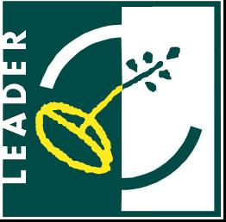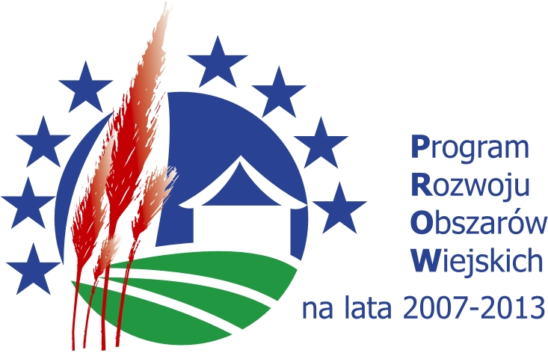
Europejski Fundusz Rolny na rzecz Rozwoju Obszarów Wiejskich

PROGRAM SZKOLENIA
pt. „Kreowanie, budowa i aktualizacja Lokalnych Strategii Rozwoju w nowej perspektywie finansowej na lata 2014-2020r.”

Termin szkolenia: 10.12.2014r., godzina: 10⁰⁰
Miejsce: sala konferencyjna, ul. Jana Pawła II 2, Baranów
1. Dotychczasowe doświadczenia z realizacji programu Leader na przykładzie LGD „Wrota Wielkopolski”.
2. Podejście LEADER w planowaniu strategicznym UE i Polski w perspektywie 2014-2020 oraz podejście LEADER w PROW 2014-2020.
3. Rozwój Lokalny Kierowany przez Społeczność (RLKS) w kontekście doświadczeń Osi IV
LEADER w ramach PROW 2007-2013.
4. Podstawy teoretyczne planowania strategicznego rozwoju ( w tym konsultacje powstających strategii, analizy ich wdrażania, analizy obszaru, lokalne kryteria wyboru operacji, ankietyzacje.
5. Metodyka budowy strategii rozwoju obszaru – krok po kroku.
6. Zadania LGD.

